SESSION 2010
Filière MP
PHYSIQUE MPI
Épreuve commune aux ENS de Paris, Lyon et Cachan
Durée : 5 heures
L'usage de la calculatrice est interdit.
Le candidat est prié d'accorder un soin particulier à la clarté et à la concision de ses réponses.
Les quatre parties du problème sont indépendantes.
Si le résultat d'une question est donné, il peut être utilisé dans les questions suivantes sans démonstration.
Le but de ce problème est l'étude d'un résonateur mécanique de taille micrométrique du type de celui de la figure 1, sur lequel est déposé un empilement de couches fines qui forment un miroir de très bonne qualité optique. Un tel système possède des propriétés optiques et mécaniques qui en font un outil de choix pour étudier le couplage optomécanique entre les mouvements du résonateur et la lumière qui se réfléchit dessus.
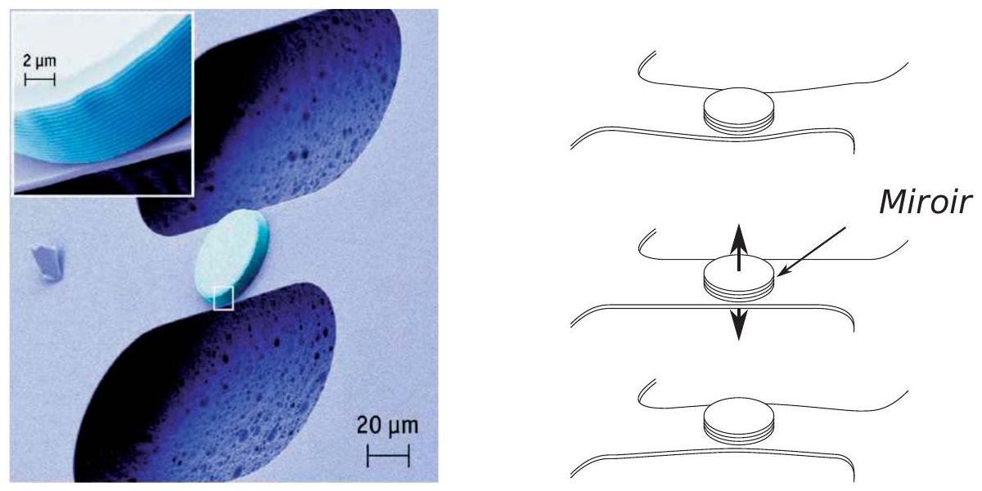
Figure 1: Micro-résonateur mécanique sur lequel est déposé un empilement de couches fines formant un miroir de très grande réflectivité. Le pont central se déforme, provoquant un déplacement sinusoïdal du miroir à une fréquence de l'ordre du mégahertz.
Dans le problème, le micro-résonateur est assimilé à un oscillateur harmonique de masse $m$, de fréquence de résonance $f_{0}$, sur lequel se réfléchit un faisceau lumineux de longueur d'onde $λ$. Dans les applications numériques on utilisera les valeurs suivantes des paramètres :
$$\begin{matrix}m & =100μ g \\ f_{0} & =1MHz \\ λ & =630 nm\end{matrix}$$
Dans la première partie, on étudie les mouvements du micro-résonateur engendrés par l'agitation du gaz qui l'entoure et une technique de réduction de ces mouvements. Les parties 2 et 3 présentent un montage interférométrique ainsi que le photodétecteur qu'il inclut, tous deux utilisés pour observer les déplacements du micro-résonateur. Dans la dernière partie est étudiée la possibilité d'utiliser un micro-résonateur pour réduire les fluctuations d'intensité intrinsèques que présente la lumière laser.
On donne les valeurs des constantes physiques utilisées dans le problème :
$$\begin{matrix}c & =3,0×{10}^{8} m⋅{ s}^{−1} & & & \text{ vitesse de la lumière } \\ k_{B} & =1,4×{10}^{−23} J⋅{ K}^{−1} & & & \text{ constante de Boltzmann } \\ h & =6,6×{10}^{−34} J⋅ s & & & \text{ constante de Planck } \\ e & =1,6×{10}^{−19}C & & & \text{ charge élémentaire }\end{matrix}$$
Dans la première partie, pour toute grandeur $A(t)$ relative à l'oscillateur harmonique, $⟨A⟩$ désignera la valeur moyenne temporelle de $A(t)$, calculée sur une période d'oscillation.
Dans la partie 4, la moyenne statistique d'une variable aléatoire $X$ sera notée $\overset{‾}{X}$ et son écart-type $σ(X)=\sqrt{\overline{X^{2}}−(\overset{‾}{X})^{2}}$.
Dans les parties 3 et 4 du problème on adopte une description corpusculaire de la lumière. Un faisceau lumineux de longueur d'onde $λ$ est alors assimilé à un courant de photons. Chaque photon du faisceau se déplace à la vitesse $c$, transporte une énergie $E_{ph}$ et véhicule une quantité de mouvement ${\vec{p}}_{ph}$ données par
$$\begin{matrix}E_{ph} & =\frac{hc}{λ} \\ {\vec{p}}_{ph} & =\frac{h}{λ}\vec{u}\end{matrix}$$
où le vecteur unitaire $\vec{u}$ indique la direction de propagation du photon.
1 Refroidissement d'un résonateur mécanique
Cette partie traite des mouvements du micro-résonateur induits par l'agitation thermique du gaz qui l'entoure et d'une technique permettant de réduire l'amplitude de ces mouvements thermiques.
Le micro-résonateur est assimilé à l'oscillateur harmonique de la figure 2 , constitué d'un miroir de masse $m$ se déplaçant uniquement selon l'axe horizontal $Ox$, et d'un ressort sans masse, de raideur $K$. La position du miroir est repérée par son abscisse $x(t)$. Lorsque le ressort est au repos, le miroir est à l'abscisse $x=0$.
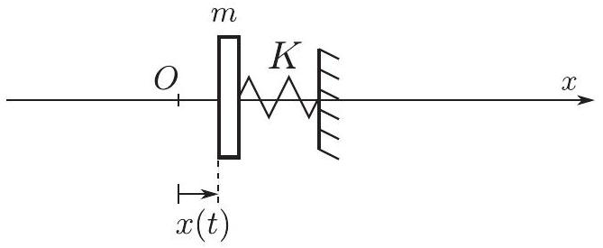
Figure 2: Schéma de l'oscillateur mécanique.
- Donner la pulsation propre $ω_{0}=2π×f_{0}$ de cet oscillateur.
Les collisions entre le miroir et les molécules du gaz qui l'entoure produisent une force de frottement visqueux $F_{v}=−mγv_{x}$ où $v_{x}$ est la valeur algébrique de la vitesse du miroir.
2. Exprimer la nouvelle pulsation de résonance $ω$ du système et montrer que dans la limite d'un mouvement faiblement amorti ( $0≤γ≪ω_{0}$ ) cette pulsation est égale au premier ordre relativement à $λ/ω_{0}$, à $ω_{0}$.
Dans toute la suite du problème, on se placera dans cette limite.
3. Tracer qualitativement $x(t)$. On supposera qu'à $t=0$, le miroir est en $x=x_{0}$ et qu'il est lâché sans vitesse initiale.
4. Exprimer les énergies cinétique $E_{c}(t)$, potentielle élastique $E_{p}(t)$ et mécanique $E_{m}(t)$ de l'oscillateur.
Les collisions entre le miroir et les molécules du gaz à la température $T$ se produisent à des temps aléatoires (voir figure 3) et vont engendrer des fluctuations de la position du miroir. La force de frottement visqueux $F_{v}$ s'accompagne ainsi d'une force supplémentaire aléatoire $F_{T}$ appelée force de Langevin. Cependant, étant donné que l'oscillateur est faiblement amorti, il est fortement résonant à la pulsation $ω_{0}$ et son mouvement est quasiment sinusoïdal. On considèrera donc dans la suite que le mouvement de l'oscillateur s'écrit
$$x(t)=x_{T}cos⁡\left(ω_{0}t+φ(t)\right).$$
La phase $φ(t)$ est une fonction aléatoire lentement variable. Elle ne joue en réalité aucun rôle dans les calculs qui vont suivre et on la prendra nulle à tout instant
$$φ(t)=0$$
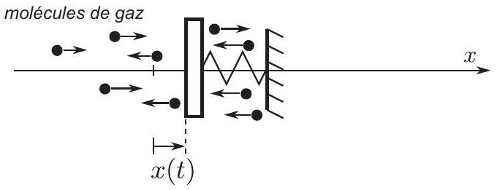
Figure 3: Oscillateur mécanique soumis aux collisions avec les molécules du gaz.
- Expliquer pourquoi la force de Langevin $F_{T}$ a une valeur moyenne temporelle nulle.
On admettra que le théorème d'équipartition de l'énergie appliqué à l'oscillateur impose
$$\left\langle E_{c}\right\rangle =\left\langle E_{p}\right\rangle =\frac{1}{2}k_{B}T$$
- Exprimer l'amplitude $x_{T}$ des oscillations.
- Donner l'ordre de grandeur de l'amplitude de ces oscillations pour un micro-résonateur mécanique de masse $m=100μ g$ et de fréquence de résonance $f_{0}=1MHz$, à température ambiante.
- Grâce à un bilan d'énergie, montrer que la puissance moyenne de la force de Langevin s'écrit
$$P_{F_{T}}=γk_{B}T$$
On suppose qu'une mesure de la position du miroir est effectuée en continu grâce à un dispositif optique. À partir de cette mesure, on contre-réagit en appliquant une force extérieure $F_{cr}$ sur le miroir, par exemple grâce à un dispositif électrostatique (voir figure 4). On suppose dans la suite que cette force est proportionnelle la vitesse du miroir : $F_{cr}=−gmγv_{x}$ où $g$ est un paramètre positif sans dimension, qui caractérise le gain du système de mesure et de contre-réaction. Le paramètre $g$ peut prendre des valeurs grandes devant 1. On supposera cependant que, malgré cette force visqueuse supplémentaire, le miroir reste dans le régime de faible amortissement.
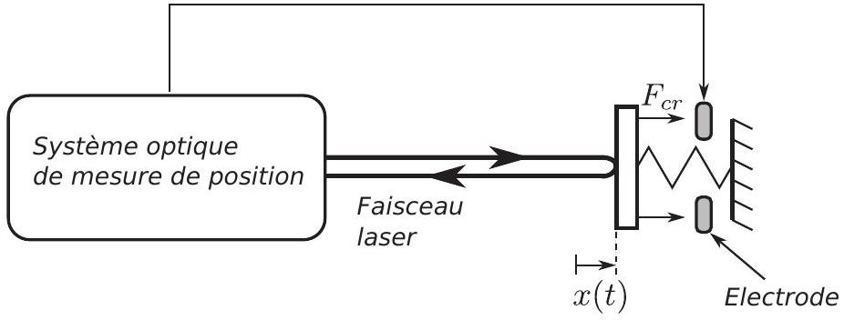
Figure 4: Dispositif de contre-réaction sur le miroir. Une électrode permet d'appliquer une force électrostatique sur le miroir.
La présence de cette force de contre-réaction ne modifie pas le couplage entre le miroir et le gaz qui l'entoure. On admettra que la puissance moyenne de la force de Langevin est, par conséquent, identique au cas sans contre-réaction.
9. En régime permanent, calculer la nouvelle amplitude $x_{cr}$ des oscillations.
10. En déduire l'expression de l'énergie mécanique en présence de contre-réaction, puis que cette énergie correspond à celle d'un oscillateur à une température $T^{′}$ telle que
$$T^{′}=\frac{1}{1+g}T.$$
La force extérieure $F_{cr}$ permet donc de réduire les oscillations thermiques du miroir en augmentant artificiellement les frottements visqueux.
11. Il est également possible d'augmenter les frottements visqueux simplement en augmentant la pression du gaz dans lequel baigne le miroir. Expliquer qualitativement pourquoi un tel procédé ne permet pas de réduire l'amplitude des oscillations thermiques.
2 Mesure de petits déplacements
L'observation des effets du couplage entre le micro-résonateur et la lumière requiert un dispositif de mesure de position capable de détecter des mouvements plus petits que la longueur d'onde du laser. Une possibilité est d'inclure le micro-résonateur dans un montage interférométrique de type Michelson. Dans cette partie est étudié le principe d'une mesure interférométrique des déplacements d'un oscillateur mécanique sur lequel est déposé un miroir.
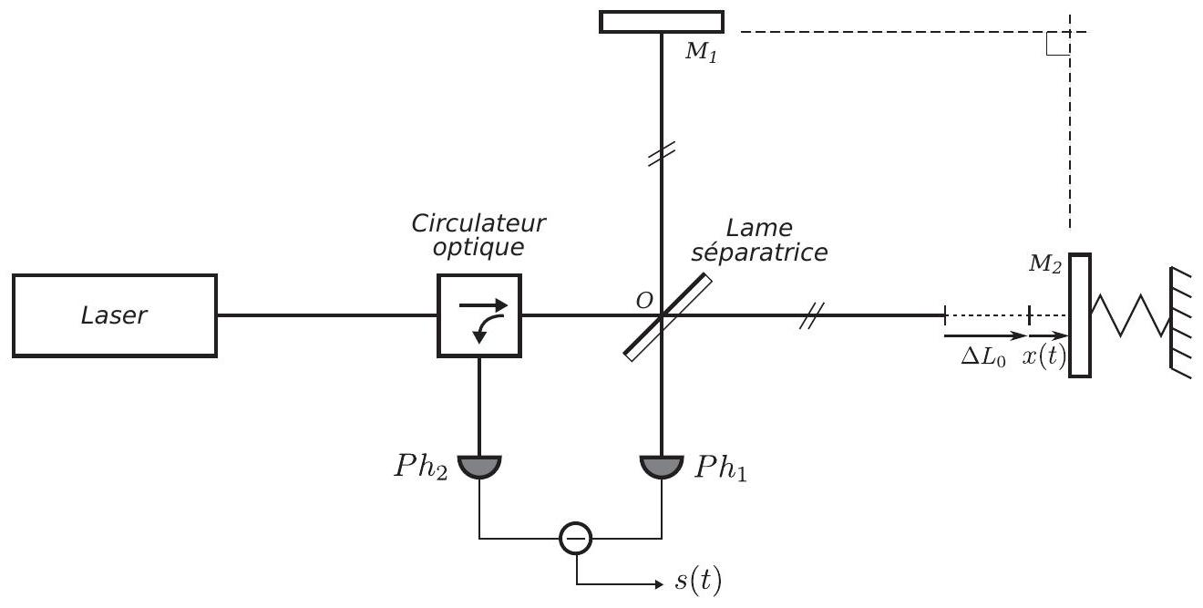
Figure 5: Montage interférométrique de mesure de petits déplacements.
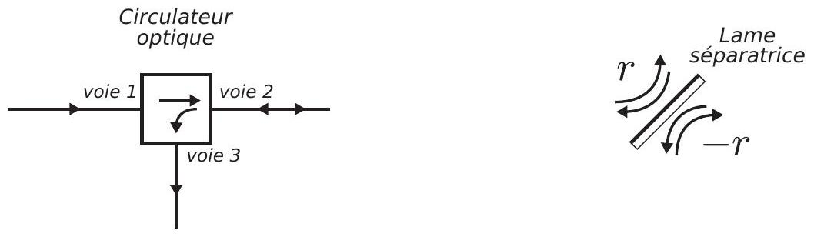
Figure 6: À gauche : circulateur optique. À droite : convention pour les coefficients de réflexion sur les faces de la lame séparatrice.
On considère le montage optique de la figure 5. L'onde incidente est une onde plane monochromatique de longueur d'onde $λ=630 nm$ et d'intensité $I_{0}$. Le centre de la lame séparatrice est noté $O$. Elle fait un angle de $π/4$ avec la direction de propagation de l'onde incidente. Les coefficients de réflexion et de transmission en amplitude sont notés respectivement $r$ et $t$ et sont tels que $r=t=1/\sqrt{2}$. On prendra les conventions de la figure 6 pour les coefficients de réflexion des deux faces de la lame séparatrice et on négligera son épaisseur. Les deux miroirs font un angle de $π/2$ entre eux, et la différence de longueur des bras $OM_{2}−OM_{1}$ sera notée $ΔL$. La position du miroir $M_{2}$ est repérée par son abscisse $x(t)$, la position $x=0$ correspondant à la position du miroir lorsque l'oscillateur est au repos. Dans ce cas, la différence de longueur des deux bras de l'interféromètre est $ΔL_{0}$. Ainsi $ΔL(t)=ΔL_{0}+x(t)$.
Le circulateur optique est un dispositif optique passif possédant trois voies et qui présente la propriété suivante : une onde plane entrant par la voie 1 ressort inchangée par la voie 2 , une onde plane entrant par la voie 2 ressort inchangée par la voie 3 (voir figure 6). Dans le cas présent, le circulateur optique permet de séparer le faisceau incident du faisceau réfléchi par l'interféromètre.
12. Exprimer les intensités $I_{1}$ et $I_{2}$ reçues par les photorécepteurs $Ph_{1}$ et $Ph_{2}$, en fonction de $I_{0},λ,x(t)$ et $ΔL_{0}$.
Les photorécepteurs font partie d'un montage électronique soustracteur qui délivre en sortie une tension $s$ proportionnelle à la différence d'intensité reçue par les photorécepteurs : $s=η\left(I_{2}−I_{1}\right)$ où $η$ un paramètre positif qui désigne le gain électronique global du montage.
13. On cherche à mesurer des déplacements $x(t)$ de l'oscillateur, d'amplitude petite devant la longueur d'onde $λ$. Montrer que dans ces conditions $s(t)$ peut se mettre sous la forme
$$s(t)=s_{0}+αx(t),$$
où l'on donnera les expressions de $s_{0}$ et $α$.
Le facteur $α$ est appelé sensibilité de la mesure.
14. Comment doit-on choisir $ΔL_{0}$ pour obtenir une sensibilité maximale et positive ? Que vaut alors $s_{0}$ ?
La valeur de la sensibilité dans ces conditions sera notée $α_{\text{max }}$.
Au cours de l'expérience, les variations de température dans le laboratoire entraînent des dilatations thermiques des matériaux qui constituent l'interféromètre et provoquent une variation lente $D(t)$ de la différence de longueur des bras de l'interféromètre qui peut atteindre plusieurs longueurs d'onde en quelques minutes. La différence de longueur des bras vaut alors $ΔL(t)=ΔL_{0}+D(t)+x(t)$, où $D(t)$ ne peut pas être considéré petit devant la longueur d'onde $λ$.
Au début de l'expérience, on fixe $ΔL_{0}$ pour avoir une sensibilité $α$ égale à $α_{max}$.
15. Quelle conséquence sur la sensibilité de la mesure provoque une variation $D(t)$ de l'ordre de $λ/8$ ?
On suppose que $D(t)$ varie linéairement avec le temps selon
$$D(t)=λ\frac{t}{t_{d}},$$
avec une constante de temps $t_{d}$ de l'ordre d'une dizaine de secondes.
16. Mettre la sortie $s(t)$ sous la forme
$$s(t)=s_{0}^{′}(t)+α^{′}(t)x(t)$$
En déduire le temps maximal $t_{\text{exp }}$ que peut durer l'expérience sans que la sensibilité ne varie de manière significative.
17. La valeur $t_{exp}$ est-elle adéquate pour mesurer les oscillations du miroir ?
Dans la suite, on dira que l'interféromètre fonctionne en régime linéaire lorsque $ΔL_{0}$ est fixé pour avoir $α=α_{max}$ et $\left|ΔL(t)−ΔL_{0}\right|≪λ/8$. Dans ce régime, on fera l'approximation que la sensibilité est constante et donc qu'en première approximation $s(t)=α_{max}×\left(ΔL(t)−ΔL_{0}\right)$. Pour contrer l'effet de dilatation et garder l'interféromètre le plus longtemps possible dans le régime linéaire, le miroir $M_{1}$ est placé sur une platine de micropositionnement qui permet de le déplacer d'une quantité $l_{C}(t)$. Ce déplacement est commandé par la tension $u_{C}(t)$ qui est appliquée sur la platine selon
$$l_{C}(t)=βu_{C}(t),$$
où $β$ est un paramètre positif.
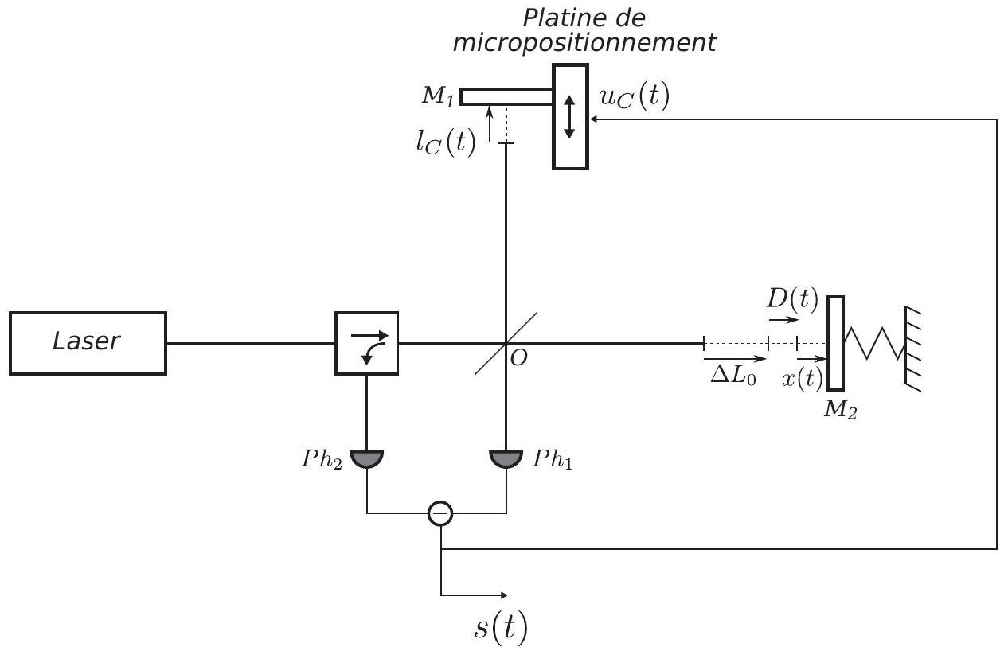
Figure 7: Montage interférométrique asservi.
La différence de longueur des bras vaut alors $ΔL(t)=ΔL_{0}+D(t)−l_{C}(t)+x(t)$.
On réalise un asservissement de l'interféromètre en appliquant la tension $u_{C}(t)=s(t)$ sur la platine (voir figure 7).
18. Dans le régime linéaire de l'interféromètre, exprimer $s(t)$ en fonction de $α_{max},β,D(t)$ et $x(t)$.
19. En présence de l'asservissement et en supposant une évolution linéaire de $D(t)$ selon l'équation (7), donner une expression approchée du nouveau temps $t_{max}$ que peut durer l'expérience avant que l'interféromètre ne sorte du régime linéaire. Donner un ordre de grandeur de $t_{\text{max }}$ pour un produit $β×α_{\text{max }}$ de l'ordre de 1000 .
20. Montrer qu'en contrepartie la sensibilité de la mesure est réduite d'un facteur que l'on précisera.
Comme les dilatations thermiques et le mouvement de l'oscillateur sont des phénomènes dont les temps caractéristiques sont très différents ( $t_{d}≃10 s$ pour les dilatations thermiques et $1/f_{0}≃1μ s$ pour le mouvement de l'oscillateur de fréquence $f_{0}=1MHz$ ), il est possible de les dissocier grâce à un filtre et de réaliser un asservissement de la position du miroir $M_{1}$ qui ne dégrade pas la sensibilité de la mesure.
On ajoute donc un filtre électronique dont la fonction de transfert en pulsation est
$$H(ω)=\frac{1}{1+i\frac{ω}{ω_{c}}}$$
où $i^{2}=−1$.
21. De quel type de filtre s'agit-il ? Comment choisir la pulsation $ω_{c}$ pour qu'un tel filtre discrimine l'effet de dilatation et celui d'oscillation ?
22. Le filtre est inséré dans le montage de mesure entre la sortie du système de photodétection et la platine de micropositionnement (voir figure 8). Donner l'expression complexe de $s(ω)$ en fonction de $α_{max},β,H(ω),D(ω)$ et $x(ω)$. En déduire qu'avec ce montage, la durée maximale de la mesure reste de l'ordre de $t_{max}$, tandis que la sensibilité pour la mesure des oscillations du miroir est de l'ordre de $α_{max}$.
Un tel dispositf peut maintenir une sensibilité optimale pendant des temps longs et permet de mesurer de très petits déplacements du micro-résonateur en moyennant un grand nombre de fois les signaux acquis.
3 Le photodétecteur
On étudie dans cette partie le montage électronique de photodétection utilisé dans le dispositif de mesure de la partie précédente.
Une photodiode est un dipôle électronique qui permet convertir la puissance lumineuse qui arrive sur sa partie photo-sensible en courant électrique. Dans son utilisation la plus courante, on applique à ses bornes une tension $u_{D}$ positive d'une dizaine de volts ou plus et lorsqu'elle est éclairée, un courant inverse $i_{D}$ positif la traverse (voir la convention de la figure 9 ). Dans cette configuration, la photodiode est équivalente en première approximation au montage
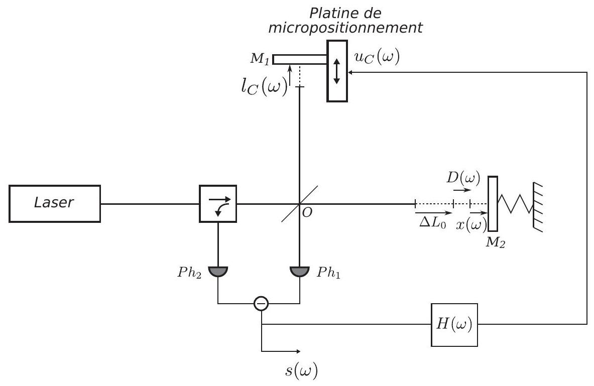
Figure 8: Montage interférométrique asservi avec filtre.
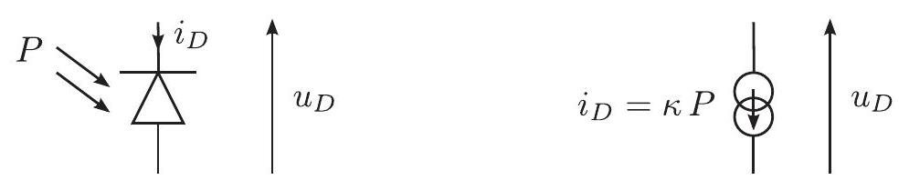
Figure 9: À gauche : symbole d'une photodiode. À droite : son modèle électrique équivalent.
de droite de la figure 9 : un générateur de courant $i_{D}$ positif proportionnel à la puissance lumineuse $P$ reçue : $i_{D}=κP$, où le facteur $κ$ positif est appelé photo-sensibilité.
On rappelle que l'on adopte dans cette partie une description corpusculaire de la lumière.
23. On note $Φ$ le nombre de photons frappant la photodiode par unité de temps. Exprimer $Φ$ lorsque la photodiode est éclairée par une onde lumineuse de longueur d'onde $λ$ et de puissance $P$ entièrement captée par la photodiode.
24. Dans le cas d'une photodiode idéale, chaque photon reçu par le composant donne naissance à un électron de conduction dans le circuit. Exprimer la photo-sensibilité $κ$ d'une photodiode idéale lorqu'elle est éclairée par une onde lumineuse de longueur d'onde $λ$.
25. Donner la valeur numérique de $κ$ pour une onde lumineuse de longueur d'onde $λ=$ 630 nm .
On réalise le montage de la figure 10 avec un amplificateur opérationnel idéal en régime linéaire alimenté entre les tensions $V_{cc}$ et $−V_{cc}$ avec $V_{cc}=15 V$. Les photodiodes sont identiques et possèdent une photo-sensibilité $κ$.
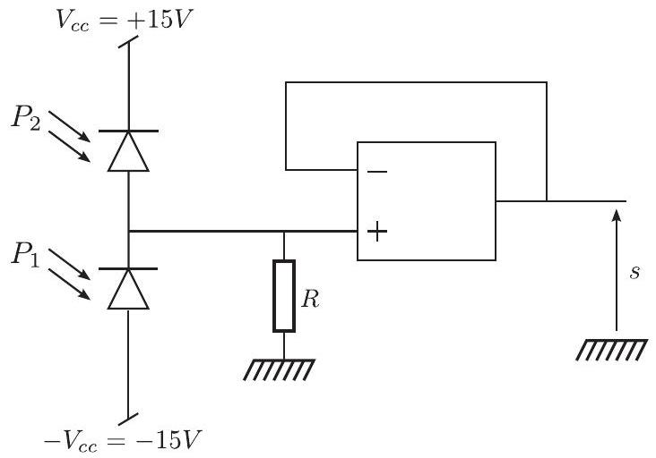
Figure 10: Montage du photodétecteur. L'amplificateur opérationnel est alimenté entre les tensions $+V_{cc}$ et $−V_{cc}$.
- Exprimer la tension $s$ en fonction des puissances lumineuses $P_{1}$ et $P_{2}$ reçues par les deux photodiodes.
- Donner une valeur de $R$ qui permette de mesurer, avec la plus grande sensibilité possible, la différence $P_{2}−P_{1}$ avec des puissances $P_{2}$ et $P_{1}$ allant jusqu'à 10 mW , en conservant des tensions $u_{D_{1}}$ et $u_{D_{2}}$ aux bornes des photodiodes d'au moins 10 V .
Une photodiode réelle possède en pratique une capacité parasite $C$ (voir figure 11). Celle-ci a pour effet de modifier la réponse du montage de la figure 10 lorsque les puissances lumineuses $P_{1}$ et $P_{2}$ dépendent du temps.
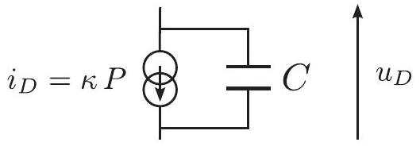
Figure 11: Schéma équivalent d'une photodiode en régime dynamique.
- Pour le montage de la figure 10 avec des photodiodes réelles, calculer la tension $s(t)$ en régime permanent, lorsque les puissances $P_{1}$ et $P_{2}$ sont de la forme
$$\begin{matrix} & P_{1}=P_{0}(1−ξcos⁡(ωt)) \\ & P_{2}=P_{0}(1+ξcos⁡(ωt))\end{matrix}$$
où le coefficient de modulation $ξ$ est compris entre 0 et 1 .
29. Définir alors une fréquence de coupure du montage.
30. Un tel montage est-il approprié pour mesurer une modulation de $P_{1}$ et $P_{2}$ de pulsation $ω=ω_{0}=2π×1MHz$ autour d'une puissance moyenne $P_{0}=5 mW$, avec des photodiodes dont la capacité parasite est de l'ordre de 1 nF ?
Pour éliminer les effets de la capacité parasite on réalise le montage de la figure 12 avec des amplificateurs opérationnels idéaux fonctionnant en régime linéaire. Les photodiodes possèdent une capacité parasite $C$.
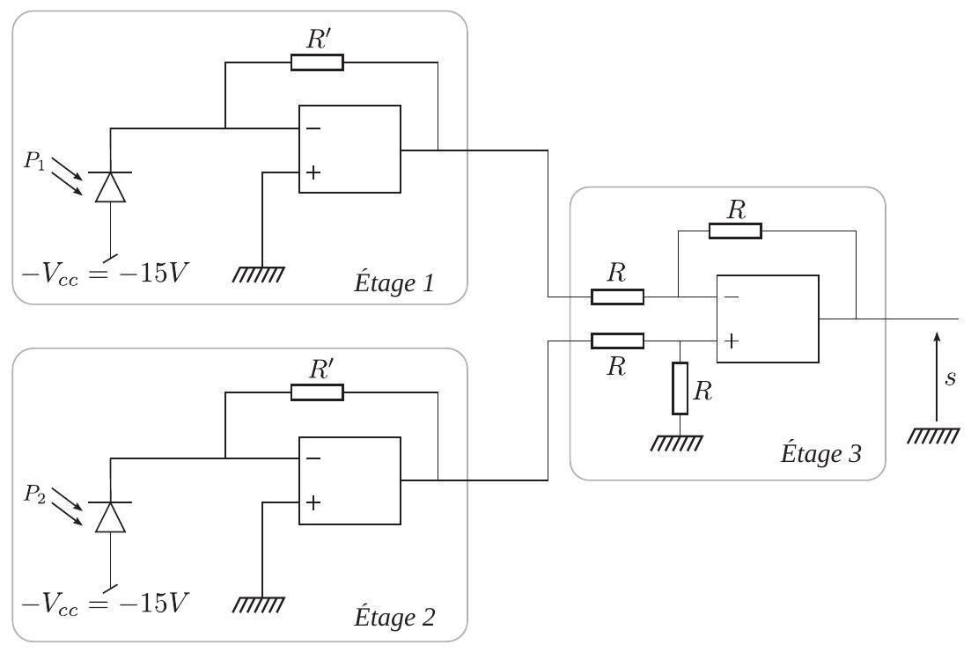
Figure 12: Montage complet du photodétecteur. Les amplificateurs opérationnels sont alimentés entre les tensions $+V_{cc}$ et $−V_{cc}$.
- Expliquer en quoi les étages 1 et 2 éliminent les effets de la capacité parasite des photodiodes.
- Exprimer la tension de sortie $s$ en fonction de $P_{1},P_{2}$ et des valeurs des différents paramètres du montage.
4 Fluctuations d'intensité d'un laser
Dans cette partie, on étudie les fluctuations du nombre de photons émis par un laser pendant un laps de temps déterminé et on montre qu'un dispositif mécanique pourrait être utiliser pour réduire ces fluctuations. Dans toute cette partie on adopte une description corpusculaire de la lumière.
4.1 Le laser
- Que signifie l'acronyme "LASER" ?
- À quand remonte la première réalisation expérimentale d'un laser ?
- Quelles sont les caractéristiques qui distinguent la lumière laser de la lumière issue d'une ampoule?
- Pourquoi un laser de 10 mW est-il considéré dangereux pour l'œil alors qu'aucune précaution n'est préconisée pour l'utilisation d'une ampoule à incandescence de 100 W ? La réponse devra être justifiée en invoquant quelques ordres de grandeur.
Un laser est constitué d'une cavité optique formée de deux miroirs distants d'une longueur $L$, se faisant face et entre lesquels est inséré un milieu amplificateur de lumière (voir figure 13). Le miroir arrière est parfaitement réfléchissant alors que le miroir avant est légèrement transparent, de transmission en intensité $T$ très petite devant 1 et de coefficient de réflexion en intensité $R=1−T$. À l'intérieur de la cavité s'établit un courant de photons se propageant uniquement selon l'axe optique et dans les deux directions. À chaque aller-retour entre les miroirs un photon donné dans la cavité a une probabilité $T$ de sortir par le miroir avant. Le flux de photons sortant est compensé par la création de nouveaux photons par le milieu amplificateur et on peut considérer qu'en régime permanent la puissance lumineuse intracavité $P_{\text{in }}$ frappant le miroir avant est constante. Dans l'énoncé, la lumière émise par le laser fait référence à la lumière transmise par le miroir avant.
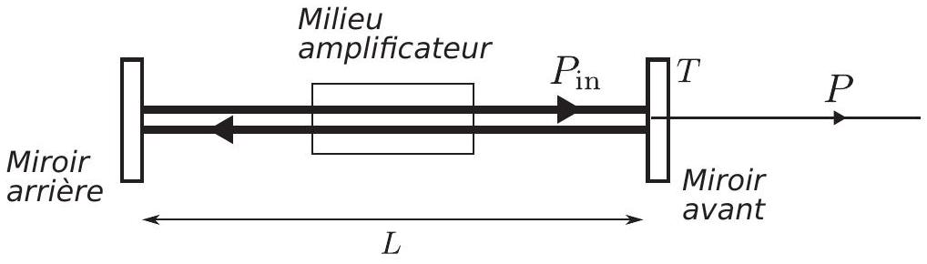
Figure 13: Schéma d'une cavité laser.
- En se rappelant qu'un photon dans la cavité laser a une probabilité $T$ de sortir à chaque aller-retour, donner une expression approchée du temps de vie d'un photon dans la cavité laser, c'est-à-dire le temps moyen entre sa création et le moment où il sort de la cavité par le miroir avant.
- Pour un laser Hélium-Néon de longueur $L=20 cm$, émettant une puissance $P=10 mW$ à la longueur d'onde $λ=630 nm$ et ayant une transmission $T$ de $5\%$, donner la valeur de la puissance intracavité $P_{\text{in }}$ et le temps de vie d'un photon dans la cavité.
4.2 Statistique des photons émis par un laser
La lumière laser présente des fluctuations d'intensité intrinsèques liées aux temps aléatoires de sortie des photons par le miroir avant. Dans cette partie, on étudie la statistique du nombre de photons émis par la cavité pendant un intervalle de temps $τ$ donné. On considère toujours le laser de la figure 13, avec un miroir avant de transmission $T$. La puissance instantanée émise par le laser possède des fluctuations autour de sa valeur moyenne $\overset{‾}{P}$. La puissance intracavité $P_{\text{in }}$ est supposée quant à elle sans fluctuation.
39. Exprimer le nombre $N$ de photons intracavité frappant le miroir avant pendant l'intervalle de temps $τ$ en fonction de $\overset{‾}{P},T,τ,λ,h$ et $c$.
40. Pour tout entier $k≤N$, exprimer la probabilité $p_{k}$ d'avoir exactement $k$ photons émis par le laser pendant l'intervalle de temps $τ$ en fonction de $k,N$ et $T$.
On rappelle que le nombre $C_{N}^{k}$ de combinaisons de $k$ éléments choisis parmi $N$ est $C_{N}^{k}=\frac{N!}{k!(N−k)!}$.
41. Montrer que, pour un entier $k$ fixé, dans la limite où $N$ tend vers l'infini et $T$ tend vers 0 tout en conservant le produit $NT=μ$ constant, la probabilité $p_{k}$ tend vers la distribution de Poisson
$$p_{k}=\frac{μ^{k}}{k!}e^{−μ}$$
On pourra utiliser la formule de Stirling
$$n!∼{\left(\frac{n}{e}\right)}^{n}\sqrt{2πn} (n≫1)$$
- Exprimer la moyenne statistique $\overset{‾}{k}=\sum_{k=0}^{∞}{ }kp_{k}$ du nombre de photons émis pendant le temps $τ$ en fonction de $μ=NT$ et interpréter le résultat obtenu.
- Exprimer l'écart-type $σ(k)=\sqrt{\overline{k^{2}}−{\overset{‾}{k}}^{2}}$ en fonction de $μ$. En déduire l'incertitude relative $σ(k)/\overset{‾}{k}$ lors d'une mesure de la puissance d'un faisceau laser effectuée pendant un temps $τ$.
- Un photodétecteur mesure pendant 1 seconde la puissance d'un laser de puissance moyenne 10 mW et de longueur d'onde $λ=630 nm$. Quel est l'ordre de grandeur de l'incertitude relative sur la mesure due à la statistique poissonnienne des photons émis ? Quel serait cet ordre de grandeur si le temps de mesure était d'une nanoseconde ?
4.3 Réduction des fluctuations d'intensité
Dans cette partie, on étudie la possibilité d'utiliser un dispositif mécanique afin de réduire les fluctuations d'intensité d'un faisceau laser.
Un faisceau lumineux de puissance moyenne $\overset{‾}{P}$ et de longueur d'onde $λ$ provenant d'un laser est envoyé sur un miroir fixé sur un ressort de raideur $K$. Lorsque le ressort est au repos, le miroir se trouve à l'abscisse $x=0$. On suppose que les mouvements du miroir sont uniquement provoqués par la lumière qui se réfléchit sur lui. On négligera donc les fluctuations thermiques de position du miroir.
On va s'intéresser dans cette partie à des phénomènes dont les temps caractéristiques sont grands devant la période d'oscillation du miroir, si bien que l'on peut négliger l'inertie du système : le miroir et le ressort sont supposés sans masse. Cela implique que, pour satisfaire le principe fondamental de la dynamique, la somme des forces s'exerçant sur le miroir est nulle à tout instant. Enfin, on négligera l'effet Doppler.
45. En considérant la quantité de mouvement moyenne cédée par les photons au miroir pendant un temps $dt$, donner l'expression du recul moyen $\overset{‾}{x}$ du miroir sous l'effet de la pression de radiation du faisceau en fonction de $\overset{‾}{P}$, de la vitesse de la lumière $c$ et de la raideur $K$ du ressort.
Comme cela a été montré dans la partie 4.2, la lumière laser présente des fluctuations de puissance. Celles-ci vont induire par pression de radiation des fluctuations de la position du miroir. Afin d'étudier cet effet, le faisceau est découpé en paquets de longueur $cτ$ numérotés par un indice $n$ (voir figure 14). Le paquet $n$ possède un nombre $k_{n}$ de photon et $\overset{‾}{k}=\overset{‾}{P}τλ/hc$ est la moyenne de la distribution des $k_{n}$. On suppose qu'au sein d'un paquet, les photons sont répartis uniformément le long de l'axe du faisceau.
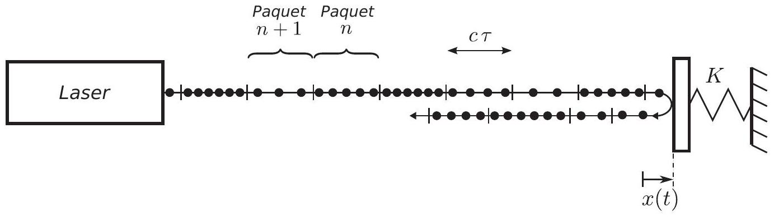
Figure 14: Réduction des fluctuations d'intensité d'un laser par réflexion sur un miroir mobile.
- Exprimer la densité linéique $d_{n}$ de photons dans le paquet $n$ en fonction de $k_{n}$, avant réflexion sur le miroir.
Le premier photon du paquet $n$ frappe le miroir à l'instant $t_{n}$. À cet instant, le miroir se trouve à l'abscisse $x_{n}=x\left(t_{n}\right)$.
47. Exprimer l'intervalle de temps $t_{n+1}−t_{n}$ pendant lequel le paquet $n$ interagit avec le miroir en fonction de $c,τ,x_{n}$ et $x_{n+1}$.
48. Après réflexion sur le miroir, calculer la longueur du paquet $n$ et en déduire que la nouvelle densité linéique $d_{n}^{′}$ de photons dans ce paquet s'écrit
$$d_{n}^{′}=\frac{k_{n}}{cτ+2\left(x_{n+1}−x_{n}\right)}.$$
- Expliquer qualitativement pourquoi si le paquet $n$ possède une densité $d_{n}$ avant réflexion plus forte que la moyenne (respectivement plus faible), alors la densité $d_{n}^{′}$ après réflexion sera diminuée (respectivement augmentée) par rapport à $d_{n}$ et donc que les déplacements du miroir lissent les fluctuations de puissance du faisceau réfléchi par ce miroir.
Le but des questions suivantes est d'évaluer quantitativement cet effet en montrant que $σ\left(d_{n}^{′}\right)<σ\left(d_{n}\right)$.
On s'intéresse au paquet $n$ de photons qui possède un nombre aléatoire $k_{n}$ de photons et on supposera que le paquet précédent possédait exactement $\overset{‾}{k}$ photons et a laissé le miroir à la position $x_{n}=\overset{‾}{x}$.
50. Calculer la quantité de mouvement cédée par les photons du paquet $n$ au miroir entre les instants $t_{n}$ et $t_{n+1}$ et en déduire la force de pression de radiation notée $F_{n}$ exercée par le paquet $n$ sur le miroir entre les instants $t_{n}$ et $t_{n+1}$. On exprimera le résultat en fonction de $\overset{‾}{x},x_{n+1},k_{n},h,c,τ$ et $λ$.
On supposera que c'est cette force $F_{n}$ qui s'exerce sur le miroir à l'instant $t_{n+1}$.
51. En utilisant les hypothèses sur l'inertie du système et l'expression de $F_{n}$, montrer que $x_{n+1}$ vérifie l'équation du second degré
$$x_{n+1}^{2}−x_{n+1}(\overset{‾}{x}−cτ)−2\frac{hc}{λK}k_{n}=0$$
- En utilisant $\overset{‾}{k}=\overset{‾}{P}τλ/hc$ et l'expression de $\overset{‾}{x}$ trouvée à la question 45 , réécrire l'équation précédente en fonction uniquement de $x_{n+1},\overset{‾}{x},cτ,k_{n}$ et $\overset{‾}{k}$.
- En supposant que les mouvements du miroir sont petits devant la longueur d'un paquet de photons (pour tout $n,x_{n}≪cτ$ et donc également $\overset{‾}{x}≪cτ$ ), montrer que
$$x_{n+1}=\overset{‾}{x}\frac{k_{n}}{\overset{‾}{k}}$$
- Montrer que
$$d_{n}^{′}=d_{n}\frac{1}{1+A\frac{d_{n}−\overset{‾}{d}}{\overset{‾}{d}}}$$
où $\overset{‾}{d}=\overset{‾}{k}/(cτ)$ est la densité linéique moyenne de photons dans le faisceau avant réflexion et $A$ une constante que l'on exprimera en fonction de $\overset{‾}{x},c$ et $τ$.
Etant donné qu'il n'y a pas de perte de photon lors de la réflexion, la puissance moyenne du faisceau après réflexion sur le miroir est égale à la puissance moyenne avant réflexion.
55. Expliquer alors pourquoi la valeur moyenne de $d_{n}^{′}$ vaut également $\overset{‾}{d}$.
56. En remarquant que $A$ et $\left(d_{n}−\overset{‾}{d}\right)/\overset{‾}{d}$ sont chacun des infiniment petits d'ordre respectivement $\overset{‾}{x}/(cτ)$ et $1/\sqrt{\overset{‾}{k}}$, montrer que
$$σ\left(d_{n}^{′}\right)=(1−A)σ\left(d_{n}\right)$$
Lors d'une réflexion sur le miroir, on s'attend donc à un effet très faible de réduction des fluctuations d'intensité du faisceau. Les équipes de recherche qui tentent actuellement d'observer cet effet utilisent une cavité optique de type Fabry-Perot afin de multiplier les réflexions du faisceau sur le miroir et ainsi amplifier l'effet de réduction. Les expériences actuelles sont cependant encore limitées par les mouvements thermiques du micro-résonateur.
- Fin de l'Épreuve -

